实验2 JavaScript编程（2学时）
实验目的
掌握JavaScript基本编程技术。
实验内容
1、随机生成4位的字母和数字组合的验证码。
2、学习“滑块验证.html”，实现“图片滑块验证”。
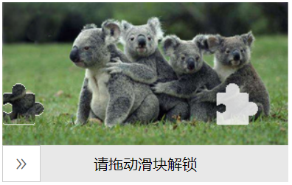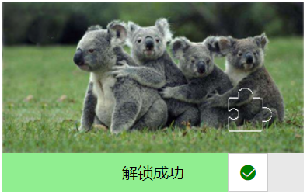
要求：背景图至少有3幅，每幅图片的滑块有不同的解锁值，程序运行时能随机显示调取。
注意：滑块上显示的小图标（如>>和绿√）要求使用阿里巴巴矢量图标。用法参考：https://www.cnblogs.com/hjvsdr/p/6639649.html

